Brand manual

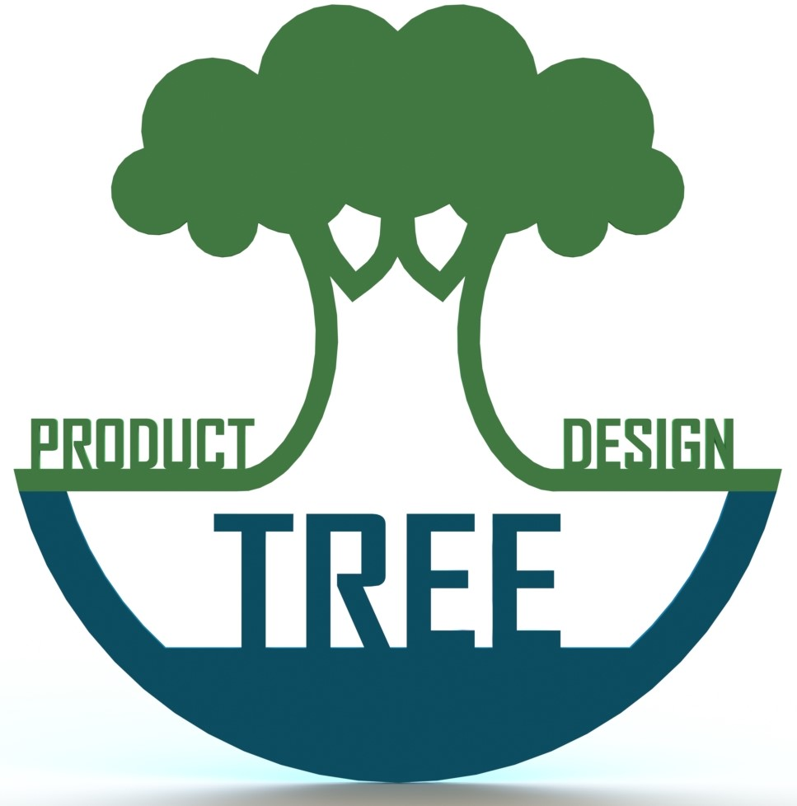
TREE PRODUCT DESIGN

“every great design begins with an even better story”

Inleiding:
Het merk TREE staat voor innovatie, uniek en solidariteit. Zonder ons telkens te blijven vernieuwen was “de mens” namelijk nooit gekomen waar ze nu staan. De innovaties volgen zich de laatste jaren in rap tempo op. Daarnaast vinden wij bij het merk TREE uniek belangrijk, ieder mens is op zijn manier uniek, laten wij er dan voor zorgen dat er ook unieke ontwerpen zijn (in welke vorm dan ook).
Niet alleen is TREE gericht op het maken van de nieuwste producten, daarnaast richt het zich ook op een betere samenleving. Om dit te bereiken wil het; beter onderwijs, gezonde opvoeding en een duurzame toekomst.

Inhoud
Inleiding: 2
Historie: 4
Generatie 1: 4
Generatie 2: 5
Merkvisie: 7
Merkwaarden: 8
Slogan: 9
Merknaam: 10
Beeldmerk: 11
Gebruik van het beeldmerk: 12
Colour board: 12
Schrijfstijl en lettertype: 13
Visuele communicatie: 14
Verpakking: 15
Persoon: 16
Product: 17

Historie:
Om tot een goede naam en logo te komen zijn er veel ideeën en ontwerpen vooraf gegaan. Deze ideeën hebben er allemaal voor gezorgd om tot het daadwerkelijke ontwerp te komen.

Generatie 1:
Kenmerkend aan dit logo is de industriële look. De tandwielen zorgen voor de basis met een achtergrond gemaakt van traanplaten. Het lettertype is vormgegeven met ronde vormen en tevens een futuristische look. Na het ontwerpen van verschillende versies van dit logo stond ik erbij stil, dat dit logo niet gemakkelijk ergens opgemaakt kan worden bijvoorbeeld: op de koptelefoon of BBQ.

Ovaal logo
Rond logo met tandwielen
Rond logo
Rond logo met tandwielen

Generatie 2:
Nadat ik vele versies heb gemaakt van generatie 1, kwam ik tot de conclusie, dat ik het persoonlijk nog niet goed vond. Terug bij de tekentafel heb ik een boom centraal genomen, en ben ik hier tal van verschillende schetsen op gaan maken.

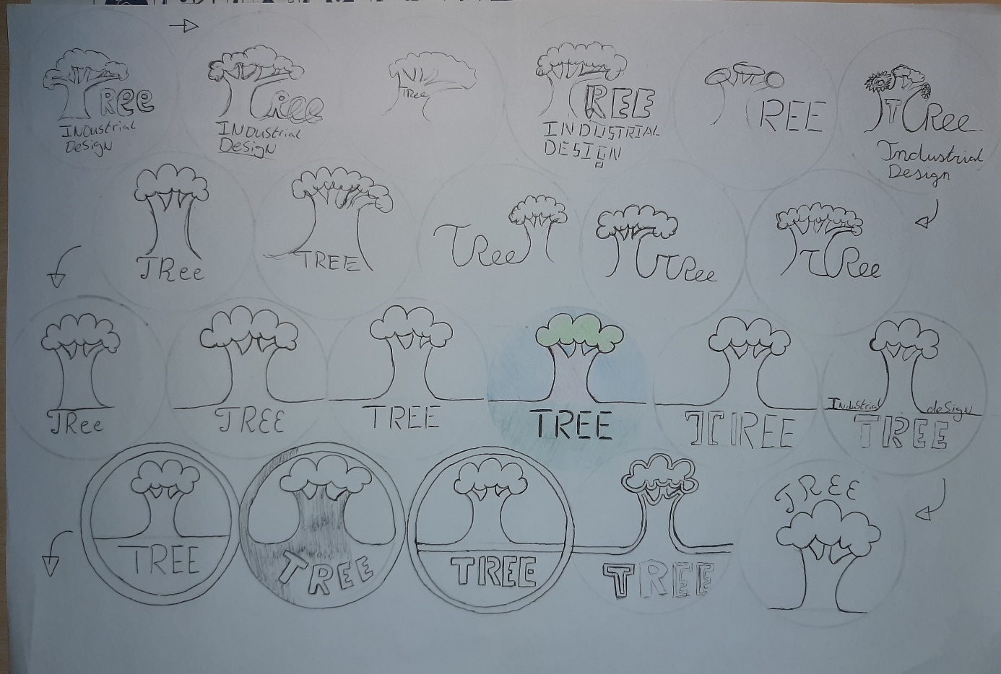
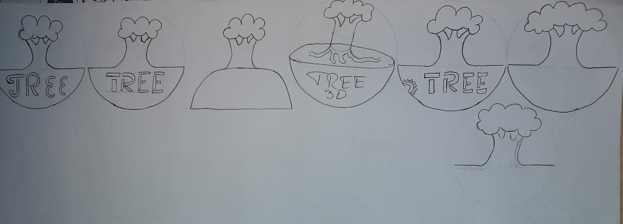
Uiteindelijke schets
Alle gemaakte schetsen waarbij de boom centraal staat in het logo.

Nadat ik tot de conclusie ben gekomen welke definitieve schets het ging worden. Ben ik op deze schets, computer concepten gaan maken. Deze ziet u hieronder.
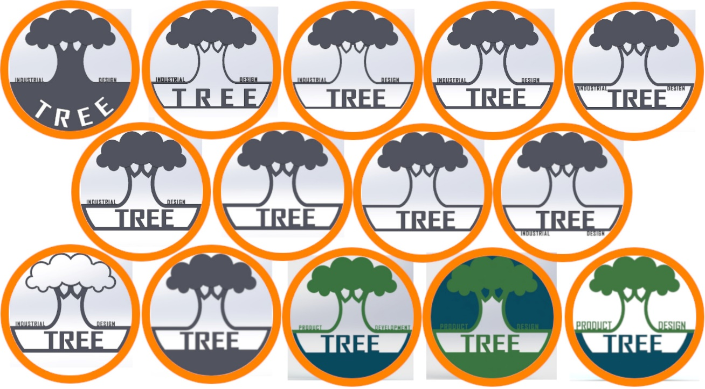
Alle gemaakte CAD-modellen die verder uitgewerkt zijn op de uiteindelijke schets.
Definitieve ontwerp.

Merkvisie:
Het merk TREE is vooral gericht op het maken van eigen producten zoals; koptelefoons, BBQ’s, pakket ontvang systemen, etc. , daarnaast kan het ook ingehuurd worden om producten te ontwikkelen voor externe bedrijven. Ook zet het merk zich in voor beter en innovatiever onderwijs; nieuwe leervormen, regionale / landelijke wedstrijden en een nieuwe manier van toetsen.
Ook vinden wij bij TREE het belangrijk dat er overal ter wereld voldoende eten is voor iedereen, Om dit realiseren moeten er nog velen stappen gezet worden, wij hopen dat we hierin kunnen helpen.
Daarnaast vinden wij het belangrijk dat er in duurzame energie geïnvesteerd moet worden, ook moet wereldwijde ontbossing tegen gegaan worden en moeten er bomen bij gepland worden.

Merkwaarden:

Solidariteit

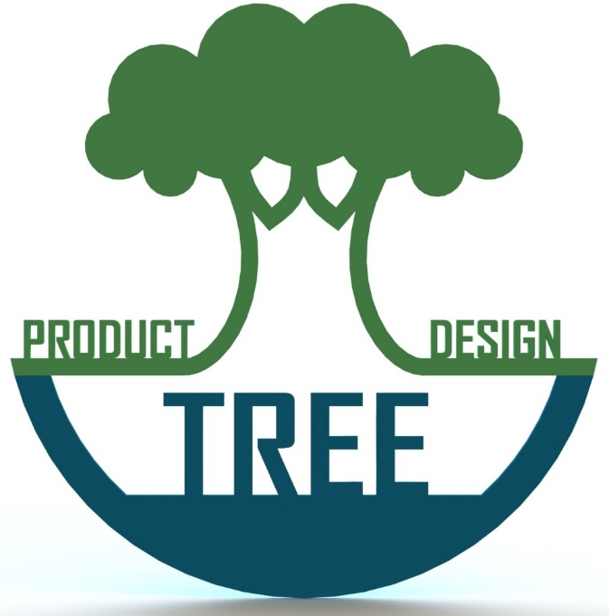
Uniek
Innovatie

Easy to use

Innovatie: Wij zitten niet stil en vernieuwen alles waar mogelijk.
Solidariteit: Binnen ons team streven we elk naar een goede bijdrage, voor zowel het merk TREE, als de gehele samenleving.
Uniek: Elk ontwerp zal zich onderscheiden t.o.v. haar voorgangers of de concurrentie.
Easy to use: Elk product moet duidelijk en makkelijk te gebruiken zijn.

Slogan:
“Every great design begins with an even better story”
Wij bij TREE vinden het belangrijk, dat bij elk ontwerp ons verhaal wordt verteld. Hoe zijn wij bij tot dit ontwerp gekomen? Waarom juist op deze manier? Welke gedachten gang schuilt zich achter deze constructie/productie proces?

Niet alleen vinden we het belangrijk, dat wij ons verhaal kunnen vertellen, we vinden het nog veel belangrijker dat jullie ons verhaal vertellen, om zo tot de beste ideeën te komen.

Merknaam:
TREE PRODUCT DESIGN
- Tree is afgeleid van mijn achternaam van den Boom
- Product Design geeft o.a. wat het merk doet

Beeldmerk:
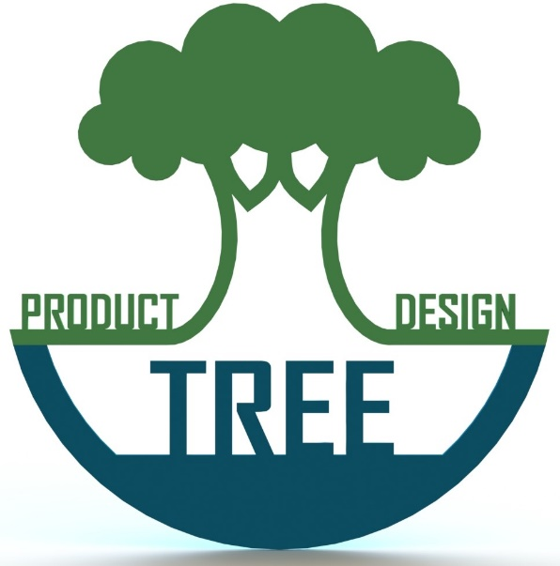
Bij het merk TREE staat de boom, mijn achternaam, centraal.
De boom laat je denken aan de natuur en groen. De kleur groen staat voor: ontspanning, balans, vernieuwing, voorspoed en samenwerking.
Blauw en groen zijn twee kleuren die bij elkaar passen, daarnaast staat blauw voor: Rust, vrede, intelligentie, vertrouwen, duidelijke communicatie en betrouwbaarheid.

Gebruik van het beeldmerk:

Colour board:

R: 65
G: 120
B: 65
R: 12
G: 77
B: 97

Schrijfstijl en lettertype:
Ik heb gekozen voor het lettertype: Agency FB, vooral omdat ik het een mooie futuristische stijl vindt.

Koptekst 1: TREE PRODUCT DESIGN
lettertype Agency FB
Letterformaat 18
Kleur R=47 G=84 B=150

Koptekst 2: TREE PRODUCT DESIGN
lettertype Agency FB
Letterformaat 16
Kleur R=47 G=84 B=150

Koptekst 3: TREE PRODUCT DESIGN
lettertype Agency FB
Letterformaat 14
Kleur R=47 G=84 B=150

Visuele communicatie:

Doordat gekozen is voor een heel brede groep in zowel het ontwerp als de doelgroep, zijn er niet specifieke communicaties. Er is vooral gekozen om de kleuren naar voren te laten komen.

Verpakking:

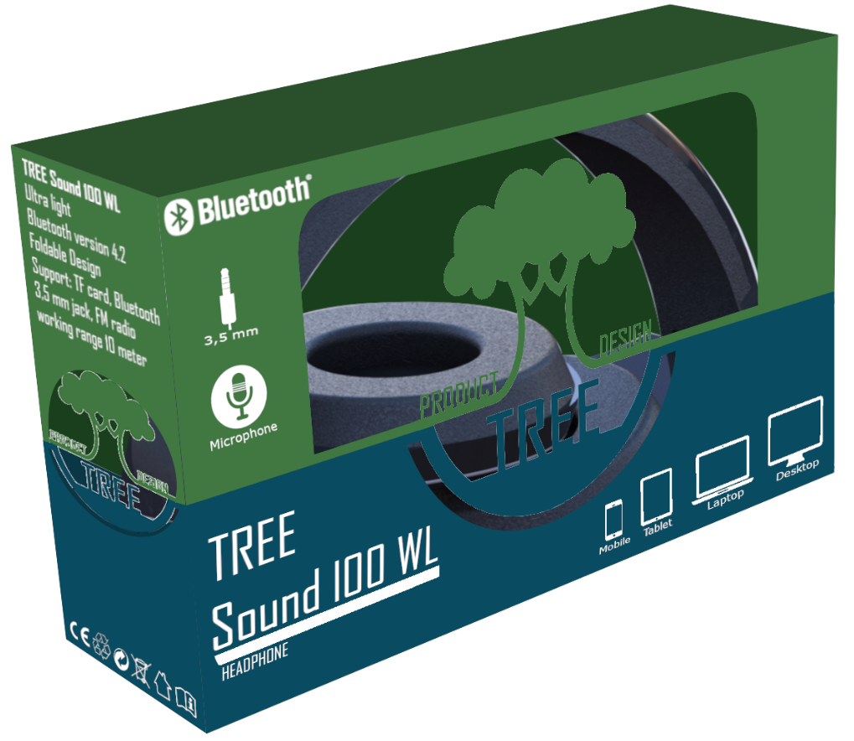

Persoon:

Product:

